LOGO

especificação de casos de uso
Manter lojaS

7Shop

RESERVADO
Responsável: |  |  | Modelo: | A.01
Elaborador(es): Marcelo Siqueira Boavista |  | e-mail: marceloboavista@gmail.com | Ramal

ÍNDICE

ÍNDICE 1
1 Histórico 2
2 Introdução 2
2.1 Objetivos 2
2.2 Público Alvo deste Documento 2
2.3 Glossário 2
2.4 Referências 2
3 nome do caso de uso 2
3.1 Descrição 2
3.2 Atores Envolvidos 2
3.3 Pré-Condições 3
3.4 Fluxo Básico (Happy Day) 3
3.5 Fluxos Alternativos (Exceptions) 3
3.5.1 Cancelar a Geração do Relatório 3
3.5.2 Dados Obrigatórios Não Informados 3
3.5.3 Erro no Acesso à Base de Dados 4
3.6 Requisitos Especiais 4
3.7 Pós-Condições 4
3.8 Relacionamento com Outros Casos de Uso 4
3.9 Pontos de Extensão 4
3.10 Diagrama do Caso de Uso 4
4 ATORES 4
4.1 nome do ator 4

Histórico
Data | Versão | Responsável | Alteração
16/03/2010 | A.01 |  | - Criação do documento
17/03/2010 | A.02 |  | - Continuação do documento

Introdução

Objetivos
Este documento tem como objetivo detalhar o caso de uso Manter Lojas.

Público Alvo deste Documento
- Líder de Requisitos;
- Coordenador do Projeto;
- Equipe do Projeto;
- Cliente;

Glossário

Termo | Tradução

Referências
- Visão Técnica;
- Especificação Não Funcional de Requisitos.

nome do caso de uso

Descrição
Este caso de uso se responsabiliza pela pesquisa, inclusão, alteração, exclusão de lojas no sistema.

Atores Envolvidos

Nome do Ator | Tipo
Nome do Ator | Primário | Secundário
Adminstrador | X

Pré-Condições
- O ator Administrador precisa estar autenticado e autorizado no sistema.

Fluxos Alternativos
O ator Administrador solicita a inclusão de uma nova Loja. Isto ocorre no passo P3.
  - O sistema apresenta a tela de inclusão, conforme Anexo 2 .
  - O ator Administrador informa os dados da Loja e solicita a inclusão.
  - O sistema valida os dados da Loja, conforme regra de negócio Manter Loja – 3.2 Dados para inclusão. (E1)
  - O sistema grava os dados da Loja.
  - O sistema apresenta a mensagem “Loja incluído com sucesso”, conforme o Anexo 3.
  - O fluxo é encerrado.
- O ator Administrador solicita a alteração de uma Loja no passo P7.
  - Na tela do Anexo 1, o Ator Administrador solicita a alteração de um Loja recuperado.
  - O sistema recupera os dados da Loja selecionada e os apresenta na tela, conforme Anexo 4.
  - O ator Administrador altera os dados da loja e solicita a alteração.
  - O sistema solicita a confirmação da alteração.
  - O ator Administrador confirma a alteração. (A4)
  - O sistema valida os dados conforme Manter Lojas – 3.2 Dados para Inclusão/Alteração. (E1)
  - O sistema grava os dados da Loja.
  - O sistema apresenta a mensagem “Loja alterado com sucesso”.
  - O fluxo é encerrado.
- O ator Administrador decidiu excluir uma Loja no passo P7
  - Na tela do Anexo 1, o ator Administrador solicita a exclusão da Loja recuperado.
  - O ator Administrador seleciona a Loja desejada e solicita a exclusão.
  - O sistema solicita a confirmação da exclusão. (A4)
  - O sistema valida os dados conforme Manter Loja – 3.3 Dados para exclusão. (E1)
  - O sistema exclui a(s) Loja(s).
  - O sistema apresenta a mensagem “Loja excluído com sucesso”.
  - O fluxo é encerrado.
- O ator Administrador não confirma a alteração ou a exclusão nos passos A2.5 ou A3.3 respectivamente.
  - O sistema continua na tela corrente.

Fluxos de Exceção
E1. Identificação de erros nas Regras de Negócio.
E1.1 Encontradas situações de erro nas regras de negócio, o sistema deve apresentar a mensagem correspondente à regra infringida. Os campos devem permanecer com os dados informados pelo ator.

Pós-Condições
- Dependendo do cenário percorrido o sistema terá as Lojas consultadas ou uma Loja incluído, alterado ou excluído.

Requisitos Não Funcionais
- Não há

Relacionamento com Outros Casos de Uso
- Manter Seções.

Pontos de Extensão
- Não há

Critérios de Aceite (casos de testes iniciais)
Este caso de uso será aceito se todos os casos de testes forem executados com sucesso. Veja a planilha de casos de testes do Manter Loja.

Freqüência de Utilização
Média

Diagrama do Caso de Uso

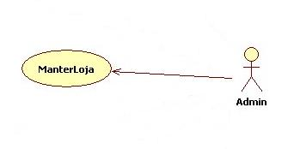

Anexos

Anexo 1

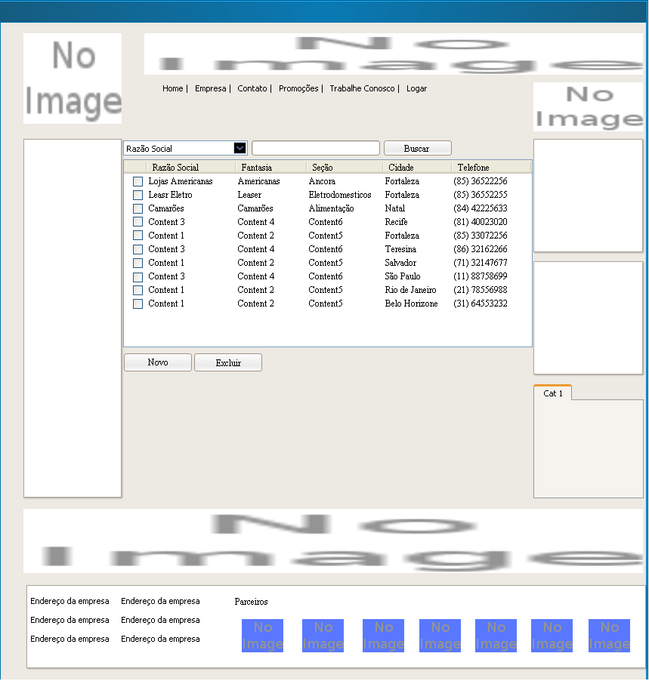

Anexo 2
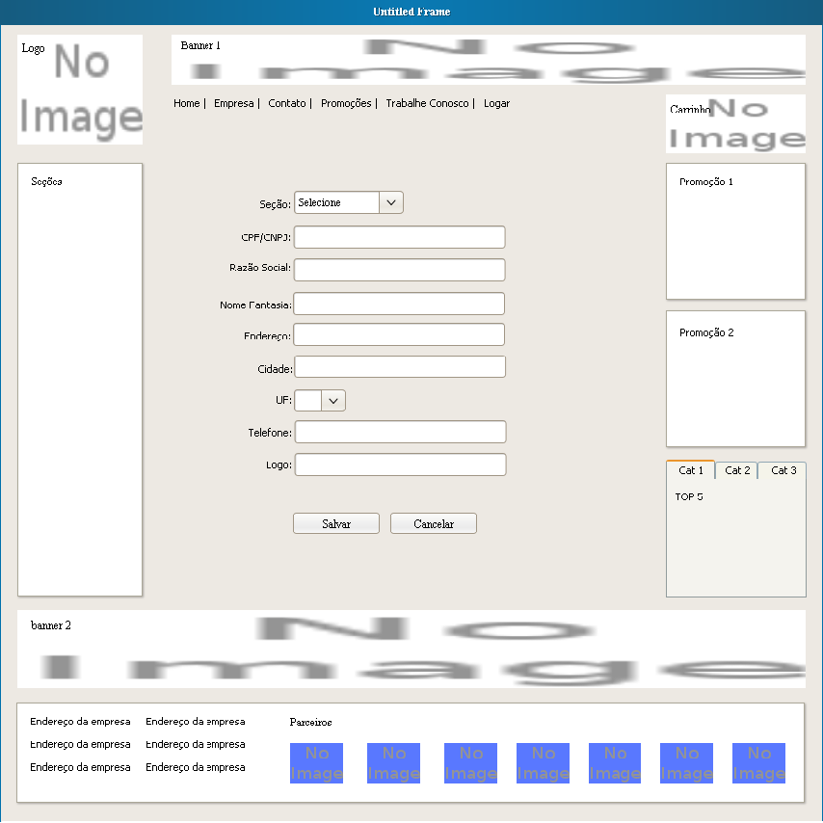
Anexo 3
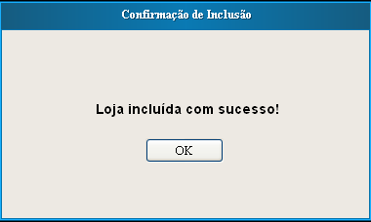

Anexo 4

